NaGlasu

Web Aplikacija Za Postavljanje Oglasa

Arhitekturni projekat

Verzija 1.0

Pregled izmena

|  |  |  |  |
| --- | --- | --- | --- |
| **Datum** | **Verzija** | **Opis** | **Autor** |
| 26.04.2023. | 1.0 | Inicijalna verzija | Uroš Marinković  Veljko Veljović  Vasilije Tomović |
|  |  |  |  |
|  |  |  |  |
|  |  |  |  |

Sadržaj

1. Cilj dokumenta 5

2. Opseg dokumenta 5

3. Reference 5

4. Predstavljanje arhitekture 5

5. Ciljevi i ograničenja arhitekture 5

6. Pogled na slučajeve korišćenja 5

6.1 Dijagrami slučajeva korišćenja 6

6.2 Kratak opis slučajeva korišćenja 8

6.2.1 Pregled osnovnih informacija o sajtu 8

6.2.2 Pregled informacija o određenom korisniku 8

6.2.3 Pregled ocena korisničkog profila 8

6.2.4 Pregled oglasa po korisniku 8

6.2.5 Pregled oglasa po kategoriji 8

6.2.6 Pregled oglasa po lokaciji 8

6.2.7 Pregled liste oglasa 8

6.2.8 Pregled informacija o određenom oglasu 8

6.2.9 Pregled komentara o određenom oglasu 8

6.2.10 Filtriranje oglasa po lokaciji 9

6.2.11 Filtriranje oglasa po lokaciji po datumu postavljanja 9

6.2.12 Filtriranje oglasa po ceni 9

6.2.13 Filtriranje oglasa po kategoriji 9

6.2.14 Pretraga oglasa 9

6.2.15 Prijavljivanje 9

6.2.16 Ažuriranje sopstvenih podataka 9

6.2.17 Postavljanje oglasa 9

6.2.18 Ažuriranje podataka o oglasu 9

6.2.19 Promocija oglasa 9

6.2.20 Brisanje oglasa 9

6.2.21 Brisanje korisnika 9

6.2.22 Suspendovanje korisnika 9

6.2.23 Postavljanje moderatora 9

6.2.24 Definisanje kategorije za oglase 9

7. Pogled na logičku arhitekturu sistema 10

7.1 Pregled arhitekture – organizacija paketa i podsistema u slojeve 10

7.1.1 Korisnički interfejs 10

7.1.2 Aplikaciona logika 10

7.1.3 Pristup podacima 10

7.1.4 HTML 10

7.1.5 .NET 10

7.1.6 MSSQL 10

8. Pogled na procese 11

8.1 Procesi 11

8.1.1 Web Čitač 11

8.1.2 Web Server 11

8.1.3 Web Api 11

8.1.4 MSSQL Server 11

9. Pogled na raspoređivanje sistema 11

9.1 Klijent 12

9.2 Web server 12

9.3 DBMS server 12

10. Pogled na implementaciju sistema 12

10.1 Model domena 12

10.2 Šema baze podataka 13

10.3 Komponente sistema 13

10.3.1 Komponente korisničkog interfejsa 13

10.3.2 Komponente aplikacione logike 14

10.3.3 Komponente za pristup podacima 14

11. Performanse 15

12. Kvalitet 15

Arhitekturni projekat

# Cilj dokumenta

Cilj ovog dokumenta je detaljni opis arhitekture NaGlasu web aplikacije.

# Opseg dokumenta

Dokument se odnosi na NaGlasu web aplikaciju koja će biti razvijena od strane GarbageCollectors tima. Namena aplikacije je efikasno prezentovanje, kreiranje i održavanje oglasa vezanih za usluge i proizvode koje pružaju korisnici.

# Reference

Spisak korišćene literature:

1. NaGlasu – Predlog projekta, SWE-NaGlasu-01, V1.0, 2023, GarbageCollectors.
2. NaGlasu – Planirani raspored aktivnosti na projektu, V1.0, 2023, GarbageCollectors.
3. NaGlasu – Plan realizacije projekta, V1.0, 2023, GarbageCollectors.
4. NaGlasu – Vizija sistema, V1.0, 2023, GarbageCollectors.
5. NaGlasu – Specifikacija zahteva, V1.0, 2023, GarbageCollectors.

# Predstavljanje arhitekture

Arhitektura sistema u dokumentu je prikazana kao serija pogleda na sistem: pogled na slučajeve korišćenja, pogled na logičku arhitekturu sistema, pogled na procese, pogled na razmeštaj komponenti sistema i pogled na implementaciju. Ovi pogledi su predstavljeni odgovarajućim UML dijagramima.

# Ciljevi i ograničenja arhitekture

Ključni zahtevi i sistemska ograničenja koja imaju značajan uticaj na izbor arhitekture i projektovanje sistema su:

1. NaGlasu će biti implementirana kao web aplikacija zasnovana na JavaScript jeziku (React library) i MSSQL bazi podataka [4].
2. Klijentski deo NaGlasu aplikacije će biti optimizovan za sledeće Web čitače: Opera 90.0 i noviji, Google Chrome, kao i Firefox (Mozilla) [4].
3. Svi zahtevi u pogledu performansi dati u [5] moraju biti uzeti u obzir pri izboru arhitekture i razvoju sistema.

# Pogled na slučajeve korišćenja

U ovom odeljku je dat pogled na slučajeve korišćenja definisane u specifikaciji zahteva [5].

Slučajevi korišćenja NaGlasu aplikacije su:

* *Pretraga i filtriranje oglasa*
  + Pretraga oglasa
  + Filtriranje oglasa
    - *Filtriranje oglasa po lokaciji*
    - *Filtriranje oglasa po ceni*
    - *Filtriranje oglasa po kategoriji*
    - *Filtriranje oglasa po datumu postavljanja*
* *Pregled informacija*
  + Pregled osnovnih informacija o sajtu
  + *Pregled korisničkih profila*
    - Pregled ocena korisničkih profila
    - Pregled informacija o određenom korisniku
  + *Pregled oglasa*
    - Pregled oglasa po korisniku
    - Pregled oglasa po lokaciji
    - Pregled oglasa po kategoriji
    - Pregled liste oglasa
    - *Pregled podataka o određenom oglasu*
      * Pregled komentara o oglasu
* Ažuriranje podataka o sebi
* Prijavljivanje
* Postavljanje oglasa
* Ažuriranje podataka o oglasima
* Promocija oglasa
* Brisanje oglasa
* *Brisanje i suspendovanje korisnika*
  + Brisanje postojećeg korisničkog naloga
  + Suspendovanje postojećeg korisničkog naloga
* Postavljanje moderatora
* Definisanje novih kategorija

Ove slučajevi korišćenja mogu da iniciraju posetilac sajta, korisnik, premium korisnik, moderator i administrator.

## Dijagrami slučajeva korišćenja

Osnovni UML dijagram koji prikazuje korisnike i slučajeve korišćenja NaGlasu aplikacije prikazan je na sledećoj slici:

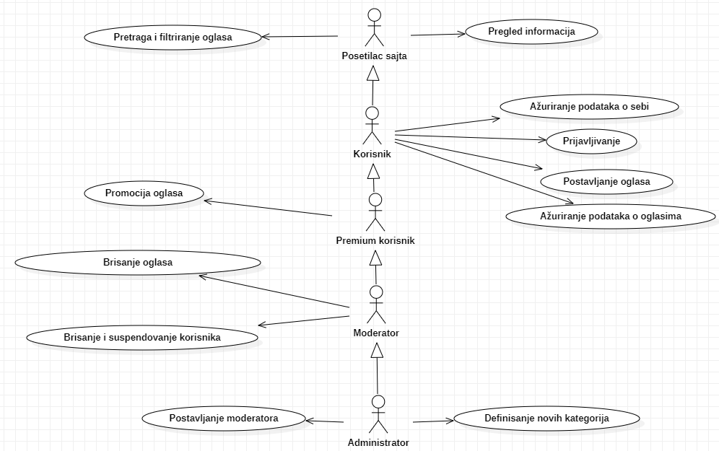

Slučajevi korišćenja *pregled informacija* i *brisanje i suspendovanje korisnika* i *pretraga i filtriranje oglasa* obuhvataju složenije radnje koje se mogu razložiti dalje na pojedinačne slučajeve korišćenja.

Detaljni UML dijagram za slučaj korišćenja *pregled informacija* je prikazan na sledećoj slici:

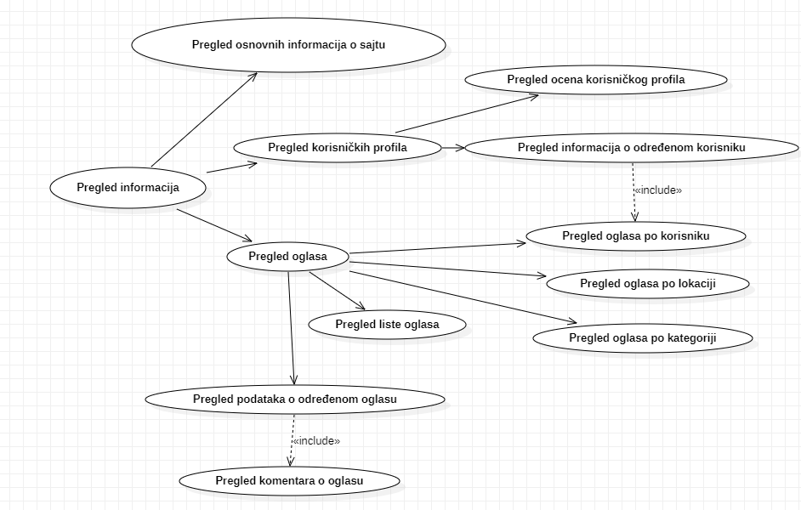

Detaljni UML dijagram za slučaj korišćenja  *brisanje i suspendovanje korisnika* je prikazan na sledećoj slici:

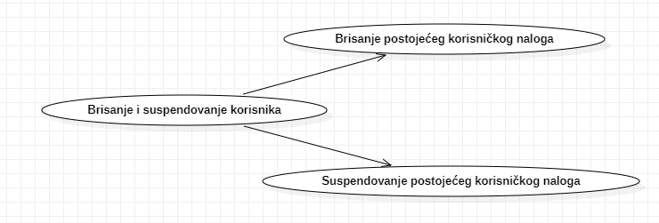

Detaljni UML dijagram za slučaj korišćenja  *pretraga i filtriranje oglasa*  je prikazan na sledećoj slici:

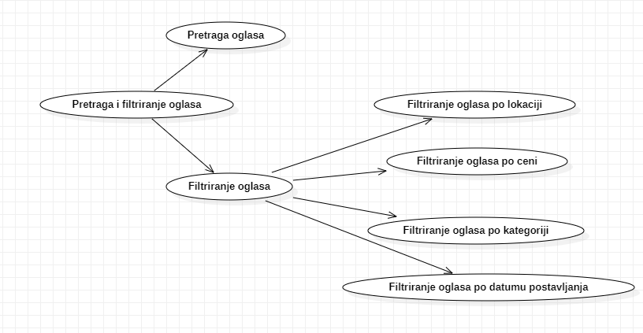

## Kratak opis slučajeva korišćenja

1. **Pregled osnovnih informacija o sajtu**

Kratak opis: Prikaz stranice sa osnovnim informacijama o sajtu.

Akteri koji iniciraju slučaj korišćenja: Posetilac sajta, Korisnik, Premium korisnik, Moderator, Administrator.

1. **Pregled informacija o određenom korisniku**

Kratak opis: Prikaz stranice sa informacijama o određenom korisniku.

Akteri koji iniciraju slučaj korišćenja: Posetilac sajta, Korisnik, Premium korisnik, Moderator, Administrator.

1. **Pregled ocena korisničkog profila**

Kratak opis: Prikaz stranice sa ocenama određenog korisničkog profila.

Akteri koji iniciraju slučaj korišćenja: Posetilac sajta, Korisnik, Premium korisnik, Moderator, Administrator.

1. **Pregled oglasa po korisniku**

Kratak opis: Prikaz stranice sa listom oglasa određenog korisnika.

Akteri koji iniciraju slučaj korišćenja: Posetilac sajta, Korisnik, Premium korisnik, Moderator, Administrator.

1. **Pregled oglasa po kategoriji**

Kratak opis: Prikaz stranice sa oglasima razvrstanim po kategorijama.

Akteri koji iniciraju slučaj korišćenja: Posetilac sajta, Korisnik, Premium korisnik, Moderator, Administrator.

1. **Pregled oglasa po lokaciji**

Kratak opis: Prikaz stranice sa oglasima razvrstanim po tipu za određenu lokaciju.

Akteri koji iniciraju slučaj korišćenja: Posetilac sajta, Korisnik, Premium korisnik, Moderator, Administrator.

1. **Pregled liste oglasa**

Kratak opis: Prikaz stranica sa listom oglasa koji su trenutno aktivni na sajtu.

Akteri koji iniciraju slučaj korišćenja: Posetilac sajta, Korisnik, Premium korisnik, Moderator, Administrator.

1. **Pregled informacija o određenom oglasu**

Kratak opis: Prikaz stranice sa informacijama o određenom oglasu.

Akteri koji iniciraju slučaj korišćenja: Posetilac sajta, Korisnik, Premium korisnik, Moderator, Administrator.

1. **Pregled komentara o određenom oglasu**

Kratak opis: Prikaz stranice sa informacijama o određenom oglasu.

Akteri koji iniciraju slučaj korišćenja: Posetilac sajta, Korisnik, Premium korisnik, Moderator, Administrator.

1. **Filtriranje oglasa po lokaciji**

Kratak opis: Filtriranje rezultata pretrage po lokaciji

Akteri koji iniciraju slučaj korišćenja: Posetilac sajta, Korisnik, Premium korisnik, Moderator, Administrator.

1. **Filtriranje oglasa po lokaciji po datumu postavljanja**

Kratak opis: Filtriranje rezultata pretrage po datumu postavljanja oglasa.

Akteri koji iniciraju slučaj korišćenja: Posetilac sajta, Korisnik, Premium korisnik, Moderator, Administrator.

1. **Filtriranje oglasa po ceni**

Kratak opis: Filtriranje rezultata pretrage po ceni.

Akteri koji iniciraju slučaj korišćenja: Posetilac sajta, Korisnik, Premium korisnik, Moderator, Administrator.

1. **Filtriranje oglasa po kategoriji**

Kratak opis: Filtriranje rezultata pretrage po kategoriji.

Akteri koji iniciraju slučaj korišćenja: Posetilac sajta, Korisnik, Premium korisnik, Moderator, Administrator.

1. **Pretraga oglasa**

Kratak opis: Pretraga oglasa po nazivu.

Akteri koji iniciraju slučaj korišćenja: Posetilac sajta, Korisnik, Premium korisnik, Moderator, Administrator.

1. **Prijavljivanje**

Kratak opis: Prijavljivanje korisnika na sajt u cilju pristupa specifičnim funkcijama koje zahtevaju autorizaciju.

Akteri koji iniciraju slučaj korišćenja: Korisnik, Premium korisnik, Moderator, Administrator.

1. **Ažuriranje sopstvenih podataka**

Kratak opis: Ažuriranje ličnih podataka na sopstvenom profilu.

Akteri koji iniciraju slučaj korišćenja: Korisnik, Premijum korisnik, Moderator, Administrator.

1. **Postavljanje oglasa**

Kratak opis: Postavljanje oglasa od strane korisnika.

Akteri koji iniciraju slučaj korišćenja: Korisnik, Premijum Korisnik, Moderator, Administrator

1. **Ažuriranje podataka o oglasu**

Kratak opis: Biranje postojećeg oglasa od strane korisnika koji taj oglas postavio.

Akteri koji iniciraju slučaj korišćenja: Korisnik, Premijum Korisnik, Moderator, Administrator

1. **Promocija oglasa**

Kratak opis: Promocija sopstvenog oglasa u odnosu na ostale u istoj kategoriji, sa sličnim nazivom, itd.

Akteri koji iniciraju slučaj korišćenja: Premijum Korisnik, Moderator, Administrator

1. **Brisanje oglasa**

Kratak opis: Brisanje oglasa koji krše smernice zajednice i/ili zakon Republike Srbije.

Akteri koji iniciraju slučaj korišćenja: Moderator, Administrator.

1. **Brisanje korisnika**

Kratak opis: Brisanje korisničkog naloga.

Akteri koji iniciraju slučaj korišćenja: Moderator, Administrator

1. **Suspendovanje korisnika**

Kratak opis: Suspendovanje korisnika na određeno vreme.

Akteri koji iniciraju slučaj korišćenja: Moderator, Administrator

1. **Postavljanje moderatora**

Kratak opis: Dodeljivanje statusa moderatora korisnicima.

Akteri koji iniciraju slučaj korišćenja: Administrator.

1. **Definisanje kategorije za oglase**

Kratak opis: Kreiranje novih kategorija sa specifičnim poljima za unos i prikaz.

Akteri koji iniciraju slučaj korišćenja: Administrator.

# Pogled na logičku arhitekturu sistema

U ovom odeljku je dat pregled logičke arhitekture sistema. Ovaj pogled sadrži opis najznačajnijih klasa, njihove organizacije u pakete i podsisteme, i organizacija podsistema u slojeve. U cilju opisivanja dinamičkih aspekata arhitekture, ovaj odeljak može da uključi opise realizacije najznačajnijih slučajeva korišćenja. Da bi se ilustrovala veza između arhitekturno značajnih klasa, podsistema, paketa ili slojeva moguće je uključiti i odgovarajuće dijagrame klasa.

## Pregled arhitekture – organizacija paketa i podsistema u slojeve

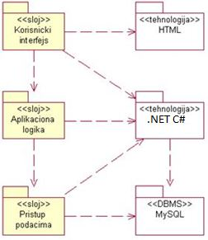

*7.1.1 Korisnički interfejs*

sloj

Ovaj sloj realizuje korisnički interfejs portala. U njemu su sadržane sve HTML, multimedijalni sadržaji i JavaScript skripte koje generišu HTML stranice preko kojih korisnici komuniciraju sa sistemom.

Sloj korisničkog interfejsa zavisi od sloja aplikacione logike, kao i paketa HTML i .NET.

*7.1.2 Aplikaciona logika*

sloj

Sloj aplikacione logike je srednji sloj u troslojnoj arhitekturi NaGlasu aplikacije. Sadrži C# kod koji realizuje funkcionalnost karakterističnu za domen primene aplikacije i uspostavlja vezu između korisničkog interfejsa i sloja za pristup podacima.

Ovaj sloj zavisi od sloja za pristup podacima i .NET paketa.

*7.1.3 Pristup podacima*

sloj

Sloj za pristup podacima se nalazi na dnu troslojne arhitekture i sadrži .NET kod zadužen za pribavljanje, dodavanje i ažuriranje podataka koji se čuvaju u MSSQL bazi podataka.

Ovaj sloj ne zavisi od drugih slojeva, ali je zavisan od paketa .NET i MSSQL baza podataka.

*7.1.4 HTML*

tehnologija

Tehnologija HTML-a definiše gradivne elemente stranica koje se prikazuju u Web čitaču i koje omogućavaju prikaz formatiranih informacija i realizaciju formi za unos i ažuriranje podataka.

*7.1.5 .NET*

tehnologija

Tehnologija .NET obezbeđuje mehanizam za pisanje i izvršavanje koda na strani servera. Ovaj kod mogu da generišu HTML kao i JavaScript skripte koje realizuje korisnički interfejs i pristupaju bazi podataka u cilju pribavljanja, unosa i ažuriranja podataka.

*7.1.6 MSSQL*

DBMS

MSSQL predstavlja sistem za upravljanje bazama podataka koji će se koristiti za realizaciju NaGlasu aplikacije.

# Pogled na procese

U ovom odeljku je sadržan pogled na procesnu arhitekturu sistema. Ovaj opis treba da sadrži specifikaciju različitih zadataka (procesa i niti) uključenih u rad sistema. Takođe je potrebno dati dijagrame koji pokazuju njihovu interakciju i konfiguraciju. Dodela objekata i klasa na određene zadatke takođe spada u opis procesne arhitekture.

## Procesi

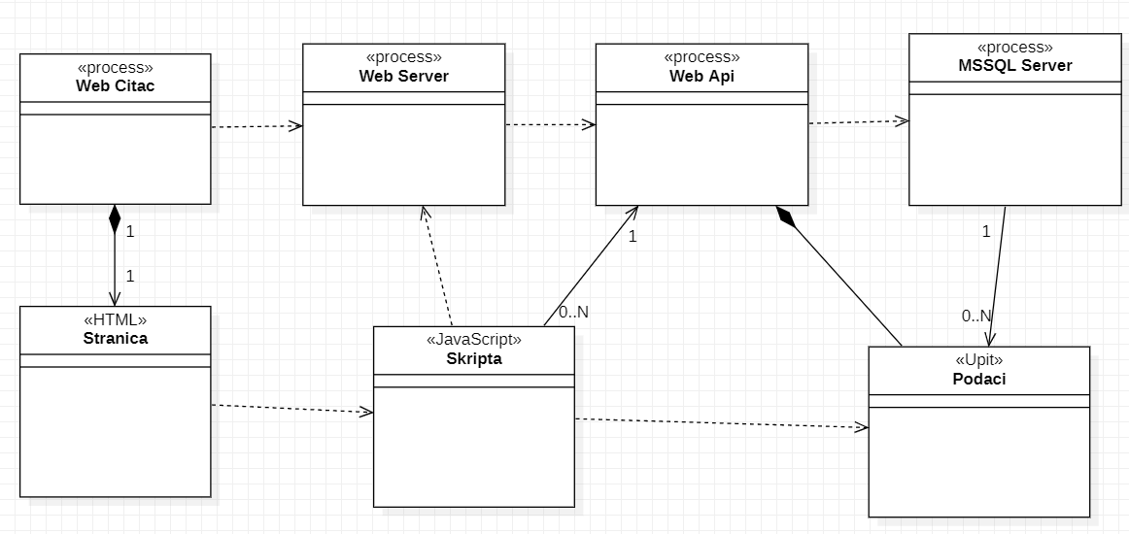

## *8.1.1 Web Čitač*

## Web čitač je proces koji izvršava funkcionalnosti prikaza HTML dokumenta i interpretiranja JavaScript skripti pisanih u React.js frameworku koje dinamički uređuju DOM i samim tim i izgled krajnje stranice koju korisnik vidi.

## *8.1.2 Web Server*

Web server je proces koji opslužuje HTTP zahteve i šalje HTTP odgovore klijentima koji gađaju metode web api-a. Koristi se Kestrel server koji je standard za .NET Web aplikacije.

*8.1.3**Web Api*

Web Api proces sadrži model I biznis logiku backend dela aplikacije. Web Server mu prosleđuje zahteve na koje on odgovara resursima koji se nalaze u bazi podataka, nakon što izvrši potrebnu obradu.

*8.1.4 MSSQL Server*

MSSQL Server je proces koji izvršava funkcionalnost MSSQL sistema za upravljanje bazama podataka. Ovaj proces može konkurentno da prihvati određen broj upita, izvrši ih nad bazom podataka i vrati rezultate procesu koji je upite postavio.

# Pogled na raspoređivanje sistema

Pogled na raspoređivanje sistema prikazuje različite fizičke čvorove za najopštiju konfiguraciju sistema. Fizičkim čvorovima koji predstavljaju procesore vrši se dodeljivanje identifikovanih procesa.

Na sledećoj slici dat je UML dijagram raspoređivanja NaGlasu aplikacije.

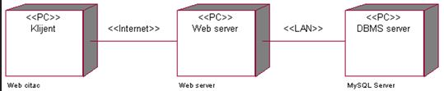

## Klijent

Pristup NaGlasu aplikaciji se obavlja preko klijentskih računara na kojima se izvršava Web čitač. Za povezivanje između klijenta i Web servera koristi se Internet infrastruktura tako da nema ograničenja u pogledu lokacije klijenta.

## Web server

Računar na kome se izvršava Web server opslužuje više klijenata koji pristupaju preko Interneta. Pored osnovnog procesa koji realizuje funkcionalnost Web servera, na ovom računaru mogu da se izvršavaju i procesi .NET koji vrše obradu zadatih JavaScript skripti. U najopštijoj konfiguraciji DBMS se izvršava na posebnoj mašini koja je sa Web serverom u lokalnoj mreži (LAN).

## DBMS server

DBMS server je računar na kome se izvršava MSSQL Server proces koji realizuje funkcionalnost sistema za upravljanje bazama podataka. Zbog sigurnosti podataka koji se na ovom računaru čuvaju pristup bazi je ograničen samo na računare iz lokalne mreže (LAN).

# Pogled na implementaciju sistema

Pogled na implementaciju prikazuje različite aspekte bitne za implementaciju sistema. U slučaju NaGlasu aplikacije ovaj odeljak sadrži model domena, šemu baze podataka i prikaz komponenti sistema razvrstanih u ranije identifikovane pakete.

1. **Model domena**

Model domena za koji se NaGlasu aplikacija projektuje je ilustrovan UML dijagramom klasa. U njemu su prikazane domenske klase, neki od njihovih atributa, kao i veze koje se mogu identifikovati između njih. Model domena predstavlja osnovu za projektovanje baze podataka

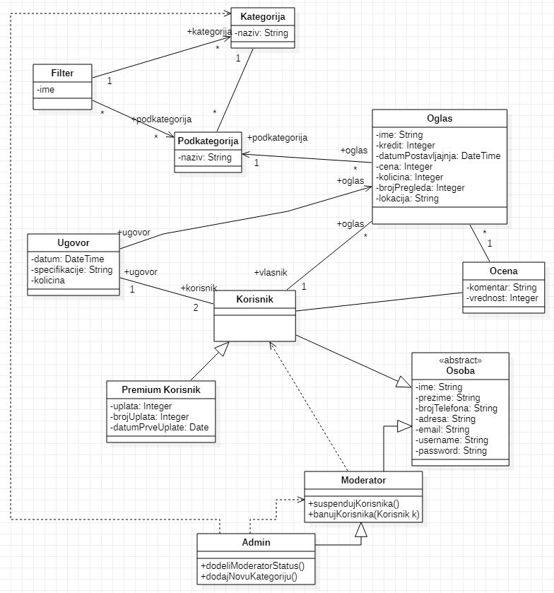

1. **Šema baze podataka**

Detaljna šema baze podataka je prikazana na sledećem EER dijagramu. Dijagram je kreiran korišćenjem SharpEER softvera.

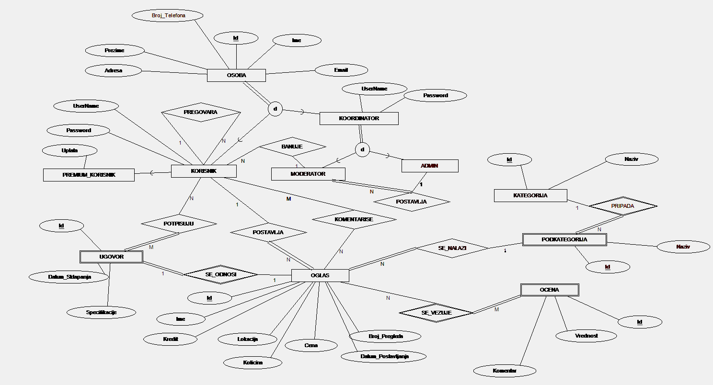

1. **Komponente sistema**
   * 1. *Komponente korisničkog interfejsa*

Dizajn korisničkog interfejsa je obuhvaćen dvema komponentama:

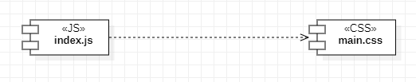

Komponenta main.js implementira stranicu portala čiji sadržaj može da varira od parametara koji joj se proslede u zahtevu.

Komponenta style.css predstavlja opis stilova za pojedine HTML elemente koji se javljaju na različitim stranicama.

* + 1. *Komponente aplikacione logike*

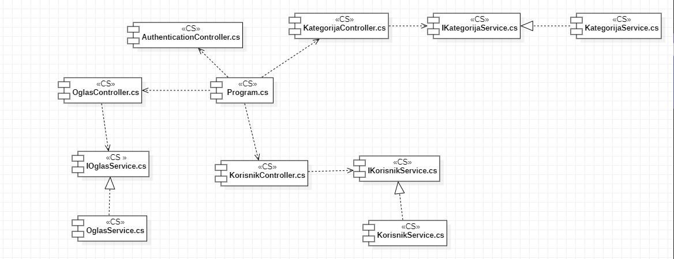

* + 1. *Komponente za pristup podacima*

Pristup bazi podataka je u potpunosti zatvoren u funkcije koje su definisane u okviru cs fajlova KorisnikController.cs, AuthenticationController.cs, OglasController.cs, KategorijaController.cs. Pomenuti fajlovi se uključuju na početku program.cs-a, tako da su sve funkcije za pristup podacima dostupne svim komponentama.

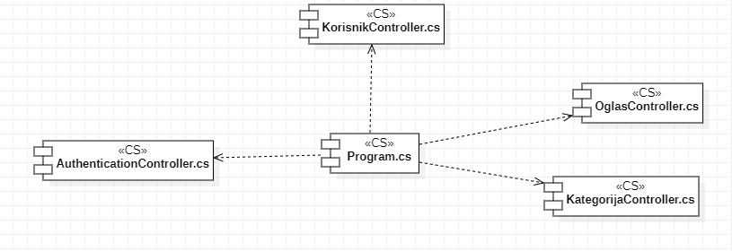

Na sledećim UML dijagramima klasa pobrojane su funkcije za pristup podacima iz baze:

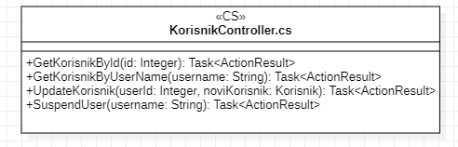

• GetKorisnikById – pribavljanje entiteta Korisnika na osnovu id-a

• GetKorisnikByUserName-pribavljanje entiteta Korisnika na osnovu userName-a

• UpdateKorisnik-ažuriranje podataka o korisniku

• SuspendKorisnik-blokiranje korisničkog naloga

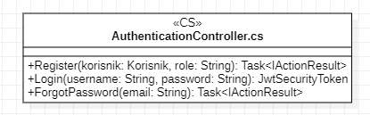

• Register-kreiranje korisničkog naloga

• Login-loguje korisnika i vraća token

• ForgotPassword-promena šifre od strane korisnika

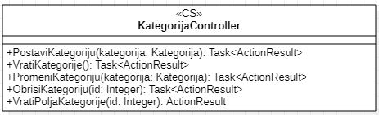

* PostaviKategoriju - Postavljanje entiteta kategorija
* VratiKategorije – Vraća sve kategorije sa njihovim podkategorijama
* PromeniKategoriju – Ažurira kategoriju
* ObrisiKategoriju – Briše se kategorija iz baze
* VratiPoljaKategorije – Vraća specifična polja za datu kategoriju na osnovu id-a

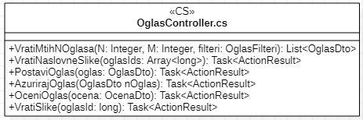

* VratiMtihNOglasa – vraća M-tu stranicu od N oglasa za koje važe uslovi navedeni u filterima
* VratiNaslovneSlike – vraća naslovne slike navedenih oglasa
* PostaviOglas – postavljanje oglasa
* AzurirajOglas – ažuriranje oglasa
* OceniOglas – ocenjivanje oglasa
* VratiSlike – vraća sve slike za dati oglas

# Performanse

Izabrana arhitektura softvera podržava zahteve u pogledu broja korisnika koji mogu simultano pristupati sistemu specificirane u zahtevima u pogledu performansi [5]:

1. Sistem će da podrži do 1000 simultanih pristupa korisnika web aplikaciji.
2. Vreme potrebno za pristupanje bazi podataka u cilju izvršenje nekog upita ne sme da veće od 10 sekundi.

Zahtevane performanse su zadovoljene izborom tehnologija na kojima će sistem biti razvijen i definisane hardverske platforme [5].

# Kvalitet

Izabrana arhitektura softvera podržava zahteve u pogledu dostupnosti i srednjeg vremena između otkaza specificirane u zahtevima u pogledu pouzdanosti [5]:

1. NaGlasu web aplikacija će biti dostupna 24 časa dnevno, 7 dana u nedelji. Vreme kada portal nije dostupan ne sme da pređe 10%.
2. Srednje vreme između dva sukcesivna otkaza ne sme da padne ispod 120 sati.